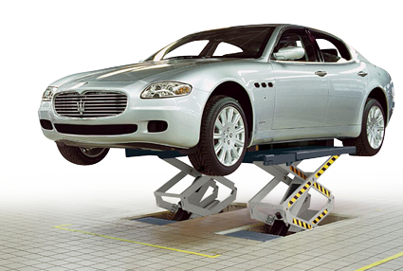
S5508 MI – š.145507
NOSIVOST 3000kg
DUŽINA PLATFORME 1730-1900MM
ŠIRINA PLATFORME 510MM
ŠIRINA DIZALICE UKUPNO: 1870MM
RAZMAK IZMEĐU PLATFORMI 800MM
MAX.VISINA PODIZANJA: 1825MM
DUBINA ISKOPA: 275MM
SNAGA MOTORA 2,2kW
NAPAJANJE 380V
TEŽINA DIZALICE 860KG

